工会服务信息
邮轮时尚旅行项目优惠
泉州建发国际旅行社有限公司合作丽星邮轮——双子星号邮轮时尚旅行项目，给我校工会会员及会员直系亲属提供福利。
一、时间：2018年4月至10月
二、优惠内容：凡是会员通过工会报名参加丽星邮轮双子星号宫古岛四天三晚或宫古岛、冲绳岛五天四晚船票即可享受折上折优惠：即按建发国旅统一折扣价再享9折优惠！（如5月1日出发的四天三晚的宫古岛航次，原价内侧客房2399元，提前30天预订享受6折优惠价1439元，折后优惠价1439元再享9折优惠即最后报名船票价仅1295元）
三、联系方式：泉州师院学院邮轮项目专属对接人员：
洪巧媚 15959852800（微信同号）
详情微信请扫二维码，了解邮轮旅游详情。

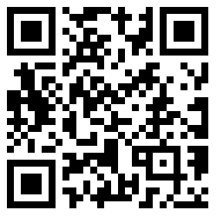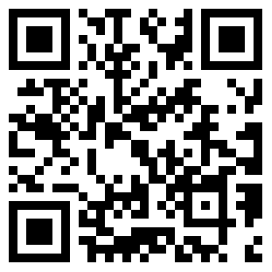
4天3晚 5天4晚

